**Barragem Arroio Jaguari (Conclusão)**

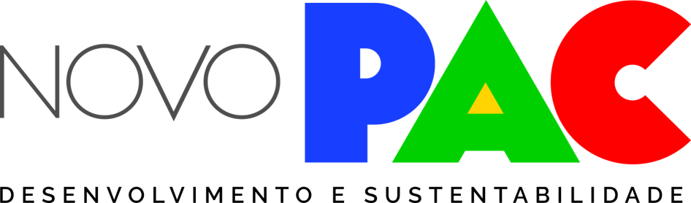

Id Governa: 1445.0 Data de referência: 30/04/2025

|  |  |
| --- | --- |
| UF: | RS |
| Meta: | nan |
| Executor: |  |
| Data de início: | nan |
| Data de conclusão: | nan |
| Situação: | Em andamento |
| Empreendimento paralisado: |  |
| Execução física (%): |  |
| Valor do empreendimento: | R$ 52.897.004,03 |
| Id Governa: | 1445.0 |

## Resultados:

Empenho complementar de R$ 2.885.791,00 em 18/10/2024. Estado apresentou, em dezembro de 2024, novo plano de trabalho, contendo previsão atualizada de investimentos e o novo cronograma de desembolso ajustado conforme a previsão de execução do objeto, em atenção à Portaria Conjunta 32/2024. Segue sob análise técnica no MIDR.

## Restrições:

Estado informou, no início de março de 2024, necessidade de aporte de R$ 57 milhões para conclusão da obra (ampliação de meta). Indicou previsão de conclusão para março de 2026, considerando diversos levantamentos construtivos e ambientais necessários. Impende registrar que em março de 2024 houve a formalização dos Termos aditivos dos Contratos de Construção das Obras (fases I e II), fato que ensejou a redução dos percentuais de execução físico-financeiro das obras. Plano de trabalho não sofreu alteração até o momento. Repasses de recursos dependem de orientações de caráter jurídico, no âmbito do Ministério, a respeito das alterações contratuais. Necessidade de ajustar Termo de Compromisso da Portaria Interministerial nº 130/2013 à Portaria Conjunta MGI/MF/CGU Nº 32/2024. Recomendação jurídica para que, antes da liberação de novos recursos, seja realizada verificação dos projetos, com a respectiva análise de custos, nos termos do Decreto nº 7.983/2013.

## Observações:

Autos encaminhados pela CGSOB à RESUL em 02/01/2025 c Parecer da Conjur ref ao TC apresentado pelo Estado do RS.

## Providências:

MIDR deve analisar, até 15/02/2025, novo plano de trabalho, contendo previsão atualizada de investimentos e o novo cronograma de desembolso ajustado conforme a previsão de execução do objeto, em atenção à Portaria Conjunta 32/2024. MIDR deve avaliar, até 31/01/2025, as pendências para adequação do termo de compromisso à Portaria Conjunta MGI/MF/CGU Nº 32/2024. MIDR deve realizar empenho complementar. Previsão depende da LOA 2025.

## Execução Financeira - NOVO PAC

|  |  |  |  |  |  |  |  |  |  |
| --- | --- | --- | --- | --- | --- | --- | --- | --- | --- |
| Novo PAC | Até 2022 | 2023 | 2024 | 2025 | 2026 | 2023-2026 | % | Pós 2026 | Total Geral |
| Planejado |  |  |  |  |  |  |  |  |  |
| Empenhado |  |  |  |  |  |  |  |  |  |
| Pago |  |  |  |  |  |  |  |  |  |

